Оценка экологического состояния места жительства.

Мое место жительства находится в Московской области, Раменский район, гп Быково, ул. Советская, д. 26.

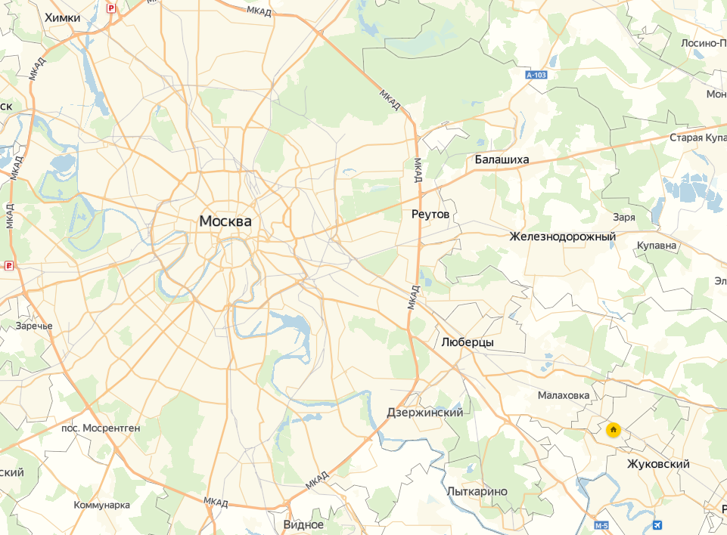  
Рис. 1. Расположение места жительства на карте Москвы и МО.

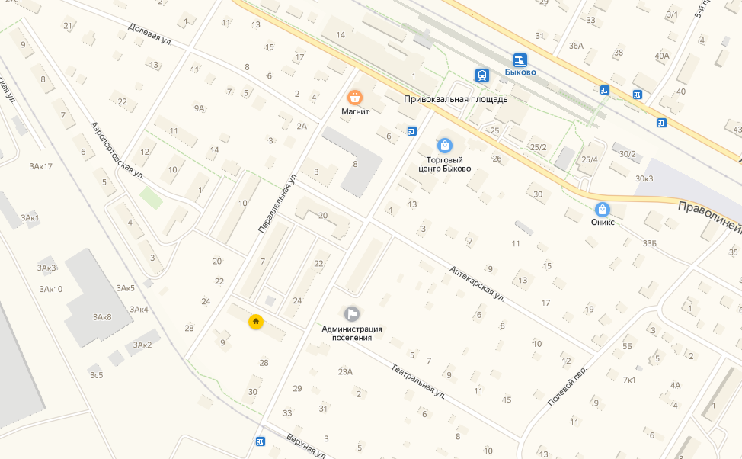

Рис. 2. Расположение места жительства на карте гп Быково.

**1. Оценка физико-географических факторов, связанных с местоположением здания.**

1) Дом расположен в 34 км. к юго-востоку от Москвы;

2) Преимущественно равнинный рельеф;

3) Почвы подзолистые и дерново-подзолистые, а также серые лесные;

4) Находится примерно в 10 км от левого берега Москвы реки, также рядом находится несколько озер (Малаховское, Кратовское), река Быковка.

5) Ветра преимущественно имеют Ю, ЮЗ и ЮВ направление.

6)Находится примерно в 500 метрах от станции «Быково» Рязанской ж/д, в 12 км от Новорязанского шоссе (М5) и в 20 км от МКАД.

7) В 12 км расположен аэропорт «Жуковский».

8) Рядом с домом достаточно большое количество деревьев.

**2. Источники загрязнения окружающей здания среды.**

1. Рязанская ж/д – химическое, шумовое и механическое загрязнение.

2. Автомобильный транспорт - химическое, шумовое и механическое загрязнение.

3. Завод упаковочных изделий «ТОКК» - химическое загрязнение.

4.Мусорная свалка – механическое загрязнение.

**3.Изучение и оценка загрязнителей.**

Уровень шума в квартире днем(7:00-23:00) составляет 45-55 дБ, что не превышает допустимый уровень шума (55 дБ).

Уровень шума ночью (23:00-7:00) составляет , что не превышает допустимый уровень шума (30 дБ).

Оценка качества воздуха была проведена методом Лихеноиндикации .

На точке № 1 была обнаружена «Гипогимния вздутая» площадью больше 50см2.

В точке № 2 «Пармелия бороздчатая» площадью более 50 см 2.

В точке № 3 «Пармелия бороздчатая», площадью 35 см 2.

В точке № 4 «Пармелия бороздчатая» площадью 20 см 2.

В точке № 5 была обнаружена «Гипогимния вздутая» площадью более 50 см2.

В точке № 6 была обнаружена «Гипогимния вздутая» площадью более 50 см2.

Оба вида обнаруженных лишайников относятся к листоватым и имеют достаточно большую площадь. Также многие другие деревья в районе имеют лишайники и можно сделать вывод, что воздух в гп Быково имеет среднее загрязнение и воздух относительно чистый.

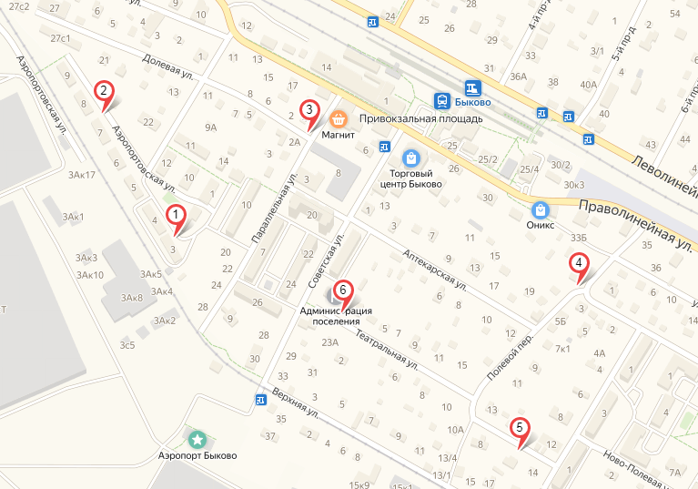

Рис. 3. Карта точек расположения деревьев.

Рекомендации:

1. Понизить использование большого количества машин, перейдя на каршеринги или общественный транспорт;

2. Высадка большого количества деревьев и кустарников для озеленения района;

3. Увеличение количество свалок (т.к. она всего одна) или более частый вывоз мусора;

4. Контроль над тем, превышают ли предприятия ПДК;